**三明职业技术学院**

**评建工作简报**

**2017年第3期**

**三明职业技术学院评建工作办公室编 2017年5月18日**

**本 期 导 读**

【职教活动周专题报道】

▲共筑职教梦 喜迎十九大—我校开展形式多样的“职业教育活动周”活动

▲轻纺工业系举办现代面料流行趋势讲座

▲思政部积极参与“职教周”、“走出去”、“引进来”讲好思政课

▲医护学院举办开放讲座：一个医生的成长之路

▲人文系举办学前教育名师讲座

▲会计系举办“智能化条件下会计人才培养的转型与发展”讲座

▲机械电子系举办专利知识及应用讲座

▲师生联谊 易班嘉年华—职业教育活动周节目异彩纷呈

**【**通知文件**】**

▲福建省教育厅等六部门关于做好2017年职业教育活动周相关工作的通知

▲三明职业技术学院2017年“职业教育活动周”活动方案

【职教活动周专题报道】

共筑职教梦 喜迎十九大

—我校开展形式多样的“职业教育活动周”活动

为大力宣传社会主义核心价值观，大力弘扬“劳动光荣、技能宝贵、创造伟大”的时代风尚，“工匠精神”，促进职业教育产教融合、校企合作和大众创业、万众创新，根据上级工作部署，2017年5月7日至13日，我校开展2017年“职业教育活动周”活动。

活动周由校党委的统一部署，办公室牵头，各部门紧密配合，积极参与，协同推进。活动分为“校园开放活动”、“文体与社团活动”、“就业指导与宣传活动”三大块内容，开展了教学成果展示、技能竞赛、实践教学体验观摩、专业知识讲座、综合才艺、体育竞技、志愿服务、社团活动、校园招聘会、专场招聘会等形式多样、内容丰富的活动，得到广大师生的青睐！也受到社会各界的欢迎！

我校2017年“职业教育活动周”围绕着“天天有活动、处处有看点、人人有收获”的方针开展活动，起到了扩大学校影响，促进学校职教事业发展的目的。

轻纺工业系举办现代面料流行趋势讲座

5月11日下午三点, 轻纺工业系邀请了原03级纺织班学生、石狮市六六八纺织科技有限公司总经理、14年泉州十佳精英人物十五强、“找布网”创始人张长谋在八楼会议室开展了现代面料流行趋势专业知识讲座，轻纺工业系全体师生参加。

张长谋总经理首先从行业背景分析，提出 “闽派服饰”的复苏已经从体育品牌开始，其次从流行色、纤维与面料、图案三方面对2018春夏服装面料流行趋势进行解读，特别介绍了高分子石墨烯膜多功能运动面料 、弹力运动面料性能及用途等等。讲座气氛活跃，互动良好，参会老师、学生受益非浅，认识到流行趋势是可以预测、创造和引导的；把握流行趋势并顺势而为对纺织服装行业的发展尤为重要。

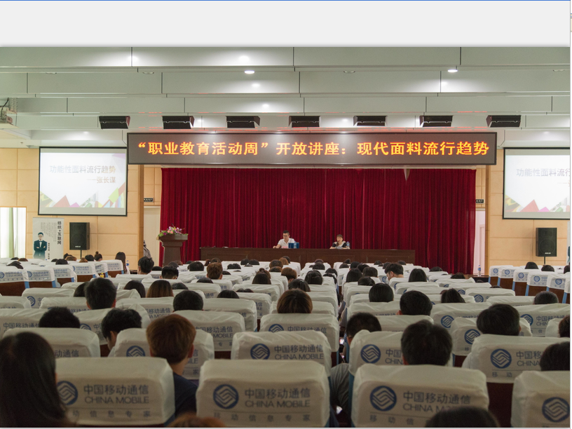

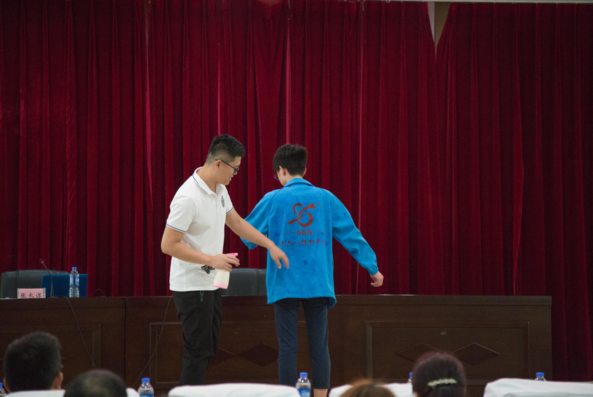

思政部积极参与“职教周”、“走出去”、“引进来” 讲好思政课

沙溪河，是贯穿三明市区的一条大河，河畔的十里步行道是市民休闲、散步的好去处，同时也是对学生进行传统文化、基本市情和风土人情文化教育的好地方――市里在沿河两岸建设了宣传三明历史人物、文化典故、廉政文化的“文化长廊”。

5月9日上午，经管学院2016级会计（1）班全体同学在老师的带领下，走出校门，来到沙溪河畔的十里文化长廊，现场讲授了《毛泽东思想和中国特色社会主义理论体系概论》课。这是思政课教学部组织开展“职业教育宣传周”系列活动之一思政课开放教学，也是思政课教学改革在授课形式上的一次尝试。“高大上”的思想政治理论课走出教室，来到文化长廊现场教学，场景真实、内容鲜活、形式生动，别开生面，卓有成效。

根据“职业教育宣传周”活动要求，思政课教学部还在5月2日、9日下午先后组织了“中华民族复兴的国际政治战略”“如何发现并留下美――摄影技术和技巧”两个专题的开放式教学讲座，分别邀请中共三明市委副秘书长、市委政策研究室主任和三明市摄影家协会副会长主讲，进一步拓宽了学生的视野、拓展了学生的知识面。

**医护学院举办开放讲座：一个医生的成长之路**

5月10号医护学院在行政楼八楼会议室，特邀尤溪县医院胡副院长为临床系所有师生及部分护理系学生讲述：一个医生的成长之路。

会上，胡副院长根据自己的从医经验，要求医学生面对医生这个职业应如临深渊、如履薄冰；面对病人应怀感恩之心；当好医生仅有医疗知识还是不足的，还要有人文知识、法学知识以及正确的三观、良好的社交能力等，这样才能成为一名出色的医生，也是适应现代社会需求的综合能力强的医生。最后他还把自己从医30年遇到的50多起典型病例与师生们分享。

通过本次公开课便医学生们认识到医生这个职业的神圣，也认识到医生这个职业的高度要求，促使他们今后更加刻苦学习理论和实践知识，早日成为一名合格的医生。

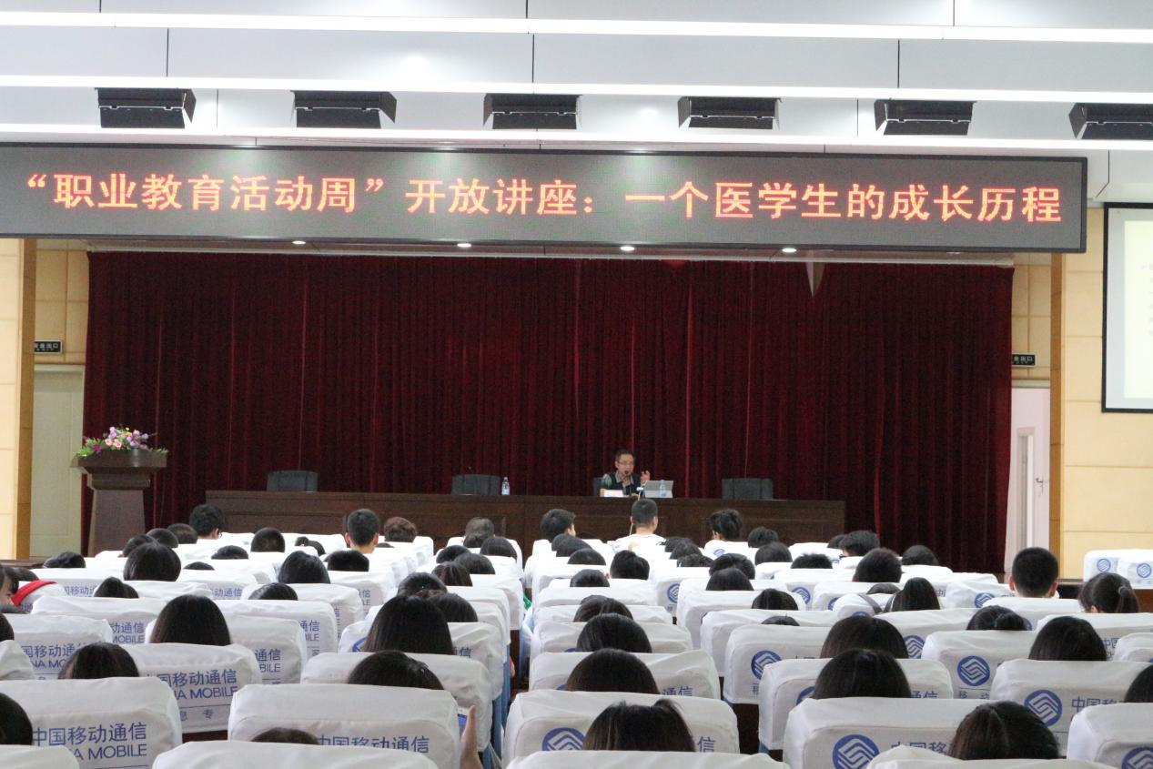

人文系举办学前教育名师讲座

为进一步促进我系学前教育专业的发展，帮助学前教育学生提高对幼儿教师的认知及自我专业能力，5月11日晚，我系领导邀请了三钢第二幼儿园郑艳萍副园长到我校举办学前教育知识讲座。参加此次讲座的有：人文系主任王培芳、教学副主任陈锡腾、学前教育专业带头人江琴英以及人文系所有老师和学生。

郑副园长是早期教育专家，此次讲座的主题是“幼儿一日活动常规管理”，她从实际问题入手，给同学们讲解了精巧的教学课程、巧妙灵活的教学方法，并播放了幼儿园小朋友的游戏视频，同学们悉心听取，印象深刻。

通过此次讲座，同学们对专业知识有了更深刻的了解，这将会使同学们更好地把专业的知识和技能运用到教学实践中去，整场讲座生动有趣，氛围融洽，赢得了同学们一阵阵热烈的掌声。

会计系举办“智能化条件下会计人才培养的转型 与发展”讲座

在智能化的环境下，会计专业人才培养应如何发展的问题。会计系于2017年5月8日，在杨时楼401教室举办了以“智能化条件下会计人才培养的转型与发展”为题的讲座。

讲座由陈由辉副主任先做专题说明，首先介绍了在互联网技术、大数据技术和大智移云的智能化发展环境下，会计的职业环境中的交易方式、原始凭证、会计档案、会计组织及会计流程都发生了重大的变化；其次阐述了在智能化的条件下我校的会计人才培养目标、课程体系、教师综合素质及实践教学将如何进行实现改革突破；最后针对会计专业某些课程已经开始尝试的“超星——学习通”信息化教学软件做了介绍。讲座介绍之后，会计系专业教师针对讲座内容进行了交流，各自提出了对智能化条件下会计专业发展的见解。

蔡院长针对信息化教学的改革提出了三点要求：1、各位老师无论老少都需要抓紧时间将学习通软件引入课堂，利用软件对学生进行授课。2、中级财务会计微课（60节）的课程内容已经基本确定，下一步我们将开始录制微课，请各位老师做好这方面的准备工作。3、我校会计专业重要的实践软件——网中网和u8软件，需要大家熟练运用，专业教师技能比赛将在6月初进行，各位老师需要利用时间到机房进行训练。

会计系专业讲座将不断发展，未来将更加丰富师生生活，专业人才培养、学生管理和教学前言等方面的研讨和讲座将不断地丰富。

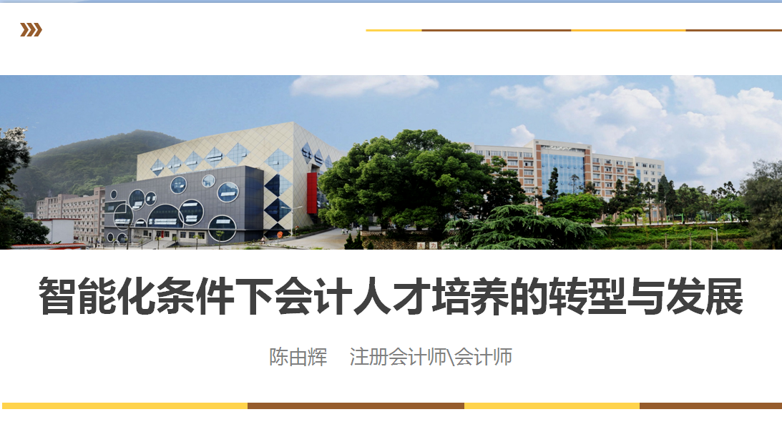

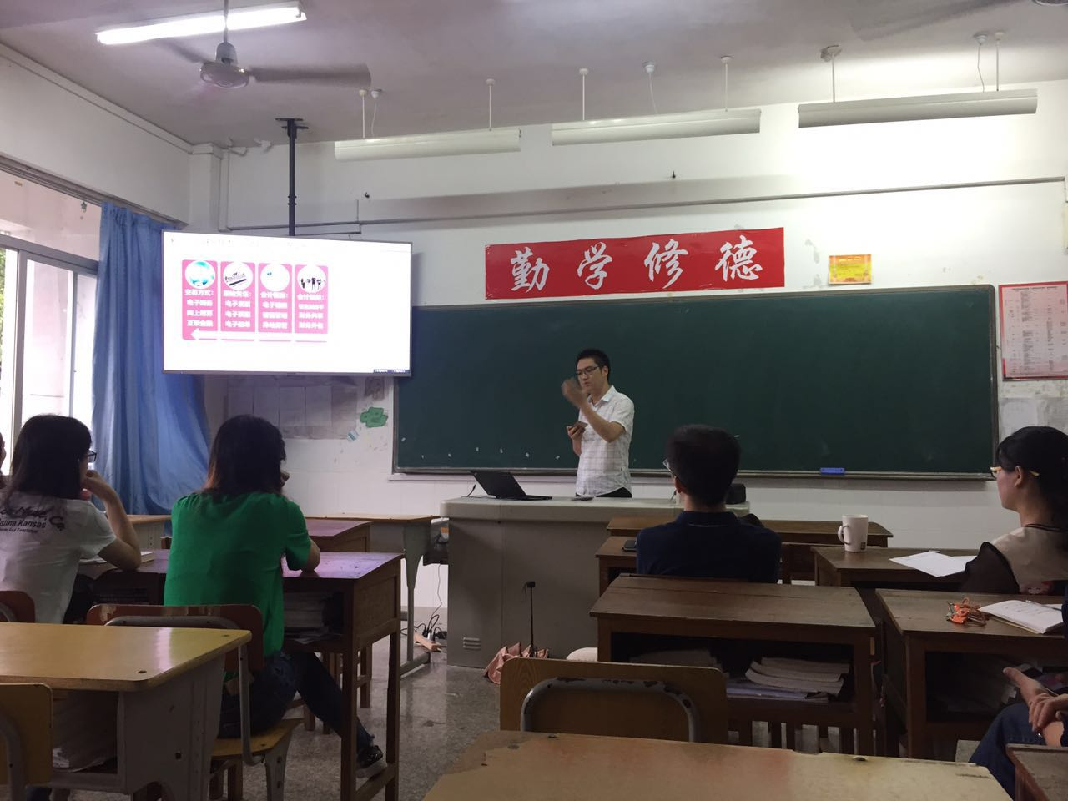

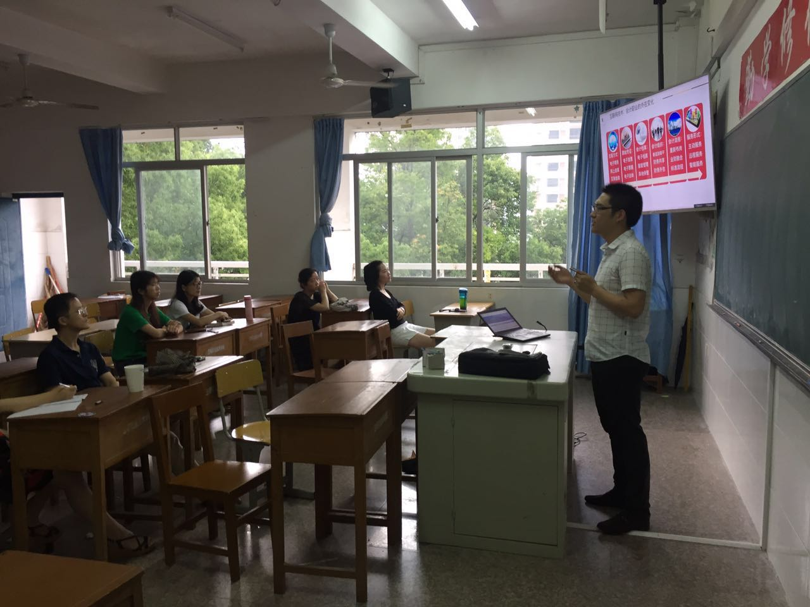

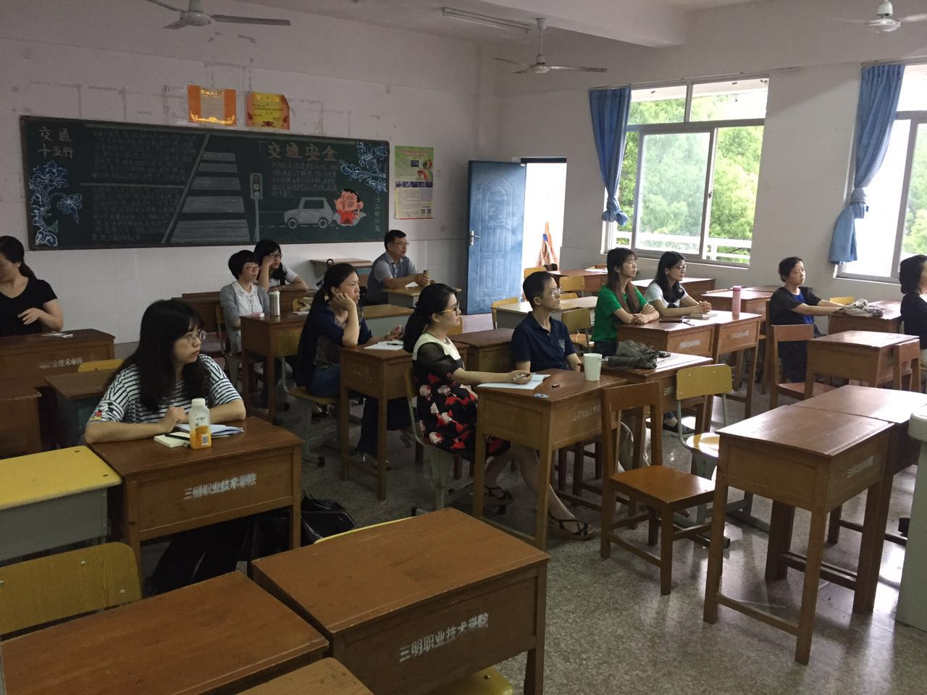

机械电子系举办专利知识及应用讲座

2017年5月10日下午，作为学校“职业教育活动周”的一项重要内容，机械电子系邀请了福建省云创集成科技服务有限公司陈应明副总经理兼总工程师，为机电系师生作了题为“专利的策划与挖掘”的专利知识及应用讲座，

陈总工程师在三明市长期从事专利的申报及其相关事项的受理，是三明市专利申请或申报方面的业界专家，有着丰富的从业经验和从业心德。讲座从专利的种类、专利的特性、专利申请的流程等方面进行展开，并列举了10多个有关发明、实用新型和外观方面的专利案例，讲座受到了师生们的热烈欢迎。

讲座由机械电子系林陈彪主任主持，100多位师生聆听了讲座。

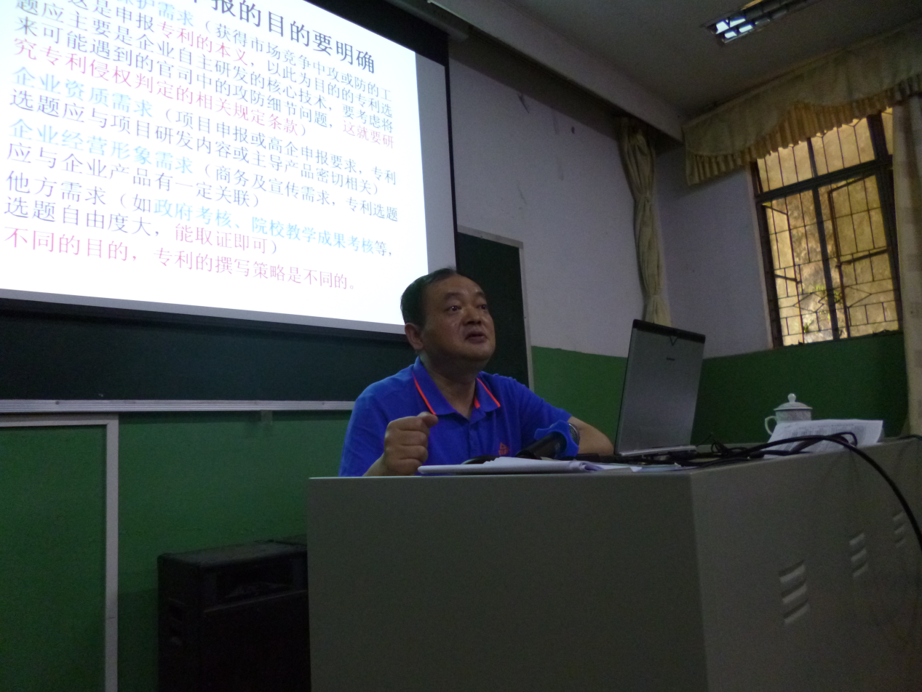

师生联谊 易班嘉年华

—职业教育活动周节目异彩纷呈

5月7日下午，易班主办的“易班嘉年华”活动拉开了职业教育周活动的序幕。易路有你，甘苦与共、调皮的弹珠、步步为营、翻山越岭、足球大战、背靠背、高抬腿、跳绳等8个环节。在易班嘉年华上，学生们用易班积分卡换取想要的“心愿”，热闹非凡过后，易班也将会继续用自己的实际行动，为成为广大师生不可分割的一部份而努力。

8日开始，男子三人篮球赛、排球赛、女子气排球等系列活动陆续展开，旨在培养同学们的集体精神，拉近同学间的感情，增强班级的凝聚力，引导学生“走下网络，走出宿舍，走向操场”，并为校运会选拔优秀运动员，树立同学们的良好、向上的精神面貌。

10日晚，党工部、工会、团委共同主办“青春喜迎十九大，不忘初心跟党走”师生联欢会将职业教育周活动推向高潮。市总工会领导、团市委领导、尤溪医院领导等嘉宾出席了本次活动。当晚的表演齐舞飞扬，高潮不断、精彩不断，赢得了台下阵阵掌声、欢呼声一浪高过一浪，也绽放着青春的梦想与光芒！

11日，第十一届校园十佳歌手大赛开幕。选手们在舞台上尽情展示自己的歌喉，他们用动听的歌声、出色的舞台表现，诠释着自己青春的风采。

13日，为弘扬志愿者精神，“人仁”志愿者服务队成员及学生会成员共12人前往荆东福利院举办了“关爱老人儿童，给予温暖”为主题的志愿活动给职业教育周活动增添了浓墨重彩、温馨感人的一幕。志愿者们陪孩子们唱儿歌、做游戏，并且喂他们吃饭。给孩子们带去温暖，弥补缺失的爱，并让这份爱传递下去，直至永恒。在敬老院，志愿者们有序进入老人们的房间，主动开展志愿者服务。有陪着老人们聊天的、有搀扶着老人在院里散步的按摩。大家听老人们年轻时的故事，仿佛往事又浮现在他们的脑海中。临近中午，志愿者们给老人和小孩包水饺，尽管形状不太好看，但是每位志愿者都尽心尽力的奉献一份自己的心意。志愿者部成员将继续努力下去，传承中华民族尊老爱幼的传统美德。

据悉，本次职业教育周活动从5月7日开始，活动期间还将开展学术讲座、学生技能大赛、学生作品展示等活动，一直持续到5月13日。

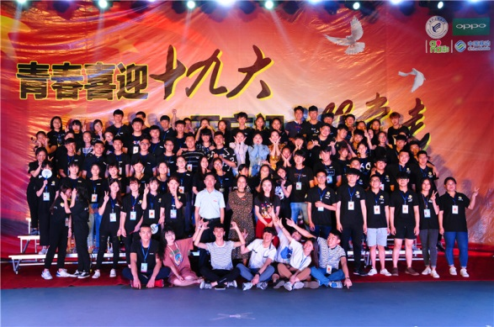

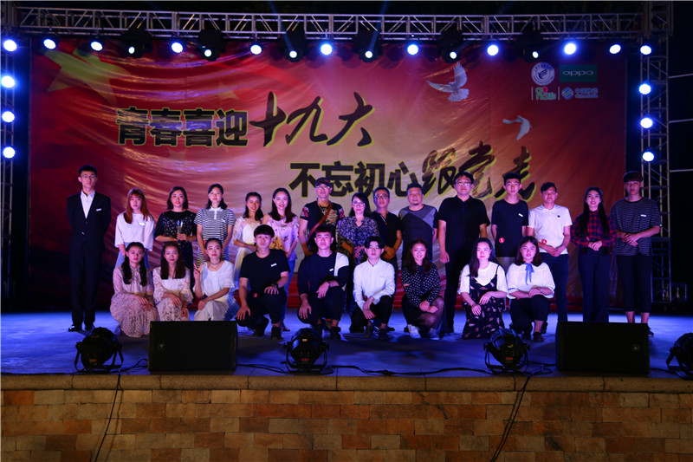

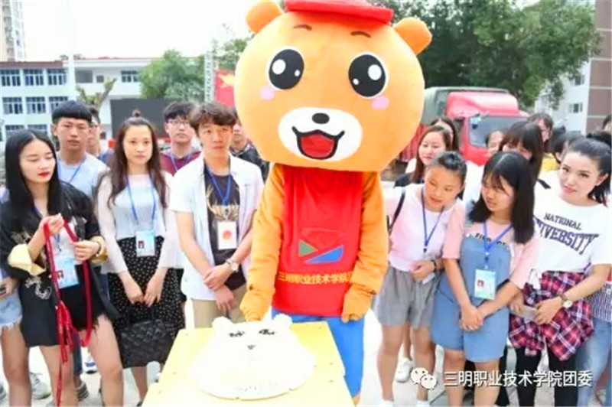

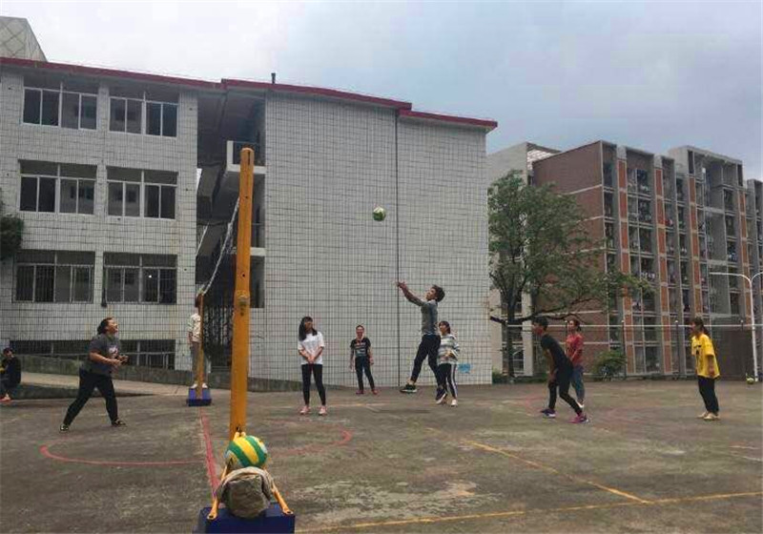

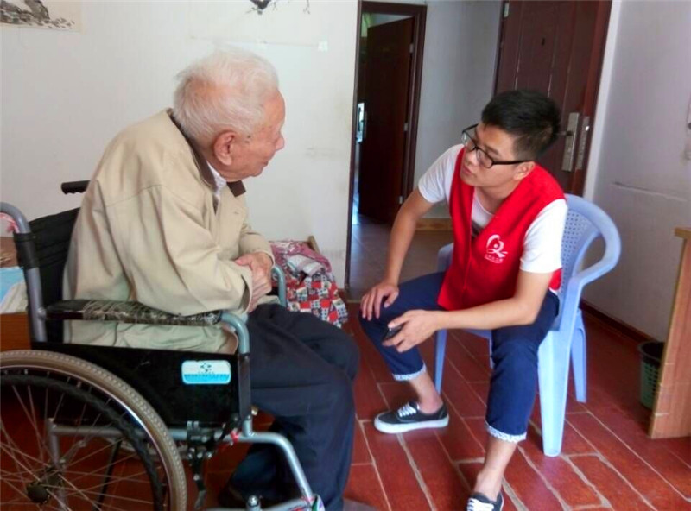

【通知文件】

福建省教育厅等六部门关于做好2017年职业教育活动周相关工作的通知

闽教职成〔2017〕26号

各设区市教育局、党委宣传部、人社局、经信委（局）、团委、中华职业教育社，平潭综合实验区教育局、党工委宣传部、社会事业局、经发局、团委，各省属职业院校、技工院校，各有关单位：

　　2015年起，国务院批准设立的“职业教育活动周”已成功举办两届。根据《教育部等六部门关于做好2017年职业教育活动周相关工作的通知》（教职成函〔2017〕4号）要求，为办好2017年职业教育活动周，推动职业教育为“再上新台阶，建设新福建”提供人才支撑，营造迎接党的十九大胜利召开的良好氛围。现就有关事项通知如下：

**一、活动时间和主题**

　　时间：2017年5月7日—13日（5月份第二周）；

　　主题：共筑职教梦，喜迎十九大。

**二、活动内容**

　　（一）省级层面

　　1.举办福建省职业教育活动周启动仪式。在福州职业技术学院举办福建省职业教育活动周启动仪式，包括职业教育活动周开幕式、职业教育成果展、学生技能才艺展示、职业教育实训基地参观等活动，向社会、群众、家长、学生宣传展示职业教育办学特色和成果。由福州市教育局承办。福州职业技术学院协办。

　　2.组织观摩全国职业院校技能大赛（福建赛区）赛项。福建船政交通职业学院、福建信息职业技术学院、福建林业职业技术学院承办2017年全国职业院校技能大赛虚拟现实（VR）设计与制作等3个赛项。大赛期间，为中小学生及其家长、社区群众设立观赛通道、项目体验和成果展示区域，为企业设立人才招聘洽谈区域，让群众领略职业院校师生风采，感受职业教育魅力。

　　（二）各地各院校

　　3.开放校园。职业院校要面向中小学生及家长、社区群众，结合本校特点，开展职业体验观摩、校企合作成果展示、校园文化展示等活动，开展劳模、技能大师、技术能手进校园活动等；各级团组织要集中组织开展“彩虹人生——奋斗的青春最美丽”优秀职业院校毕业生校园分享活动等，让中小学生感受现代职业教育特色与魅力，充分发现职业乐趣，为未来职业启智启蒙；让家长亲身体验职业教育内涵与功能，让群众全面了解职业和职业院校，提升社会各界对职业教育的认同度。

　　4.开放企业。各行业职业教育指导委员会要充分发挥引导作用，发动省和地方行业企业面向职业院校学生、中小学生及其家长、社区群众，开辟通道或展区，开展工作现场体验观摩活动，介绍产业发展前景和工作流程，展示工匠、技能大师技艺绝活，展示技能人才成长成才前景等，激发全社会尊重劳动、崇尚技术技能，弘扬工匠精神。

　　5.开放院所。职业教育科研机构、学会（协会）等社团组织要围绕主题，通过举办论坛、讲座、展览、研讨会等，面向群众充分展示职业教育历史沿革、创新成果、典型案例等。行业职业教育指导委员会要结合行业特点，面向职业院校和企业开展产教对话、校企合作案例推介等活动，面向群众展示校企合作育人、共存共赢的发展成果。

　　6.走进社区。职业院校要组织师生走进社区，充分发挥专业优势，利用本地社区、广场、公园、展馆等场所，开展紧贴城乡居民生活的健康饮食咨询、家政服务、形象设计、园艺插花、家用物品使用与保养、民族文化、传统工艺、职业礼仪、环境保护、进城务工常识、子女职业生涯规划等服务活动，让人民群众感知职业教育服务现代美好生活。与普通中学密切联系，开发优质职业技术教育课程和活动项目。

**三、宣传重点**

　　各地应紧扣活动周主题，积极开展宣传工作。全面梳理总结十八大以来职业教育取得的成就，凝聚全社会和战线力量，以良好精神风貌迎接党的十九大召开。宣传应注重采取群众喜闻乐见的形式，要充分发挥主流媒体和新媒体的作用，并结合实际不断丰富。重点包括以下内容：

　　1.宣传方针政策。宣传社会主义核心价值观,大力弘扬“劳动光荣、技能宝贵、创造伟大”的时代风尚，大力弘扬“工匠精神”。宣传加快发展现代职业教育和学习型社会建设的政策措施。

　　2.宣传职教成果。宣传职业教育在为经济社会发展和人的全面发展方面所做出的巨大贡献，在支撑产业转型升级、精准扶贫脱贫、“一带一路”“大众创业、万众创新”、弘扬中华优秀传统文化、传承民族技艺等发展战略中的重要贡献。展示职业教育在制度建设、体制机制、人才培养模式、院校管理等方面的改革创新成果，反映各地发展职业教育的特色、亮点、成效。

　　3.宣传重点活动。围绕活动周主题，重点展示各地开展职业教育活动周的典型做法和生动事例；展示大赛风采，宣传职业教育以赛促教的经验成果；展示中等职业学校文明风采竞赛及经验成果，宣传职业教育以德为先、德技并重的教育理念。

　　4.宣传职教故事。讲述职业院校学生成长、优秀校友、良师育人、校企办学、社会捐资助学等故事，突出宣传做出重要贡献的集体和个人等。各级团组织要集中宣传职业院校受表彰的“两红两优”以及寻访出来的“最美中职生”、高职学生“践行工匠精神先进个人”等典型。以中华职业教育社建社100周年为契机，深入挖掘追溯现代职业教育发展历史，开展纪念活动。

**四、加强组织**

　　1.各地教育部门要牵头落实好定期举办职业教育活动周的基本制度，会同有关部门精心组织好相关活动，使活动周期间“天天有活动、处处有看点、人人有收获”，达到展成就、扩影响、造声势、促发展的目的。

　　2.各地教育部门要积极支持中小学校把职业体验观摩活动列为综合实践活动的重要内容，引导中小学校组织学生到职业院校、企业、赛场等进行体验观摩。各地人社部门要组织发动技工院校参与活动周各项活动。各地经信部门要推动企业积极参与校企互动，向学生开放，向社会开放，演示先进工艺流程，展示最新产品或优质服务。

　　3.团省委牵头建立省、设区市和学校三级团委联动、层层开展活动的长效机制，各地各校团组织要积极响应，发挥好团属媒体特别是网络新媒体的作用，营造良好氛围。团中央组建“奋斗的青春最美丽”巡回报告和线上线下分享活动。各地中华职业教育社要围绕建社100周年和活动周主题组织开展相关活动。

　　4.各地党委宣传部门要充分发挥主流媒体和新媒体的作用，紧密结合开展的主要活动，进行多层次、各角度、全方位的职业教育宣传。

　　5.省教育厅、省委宣传部、省人社厅、省经信委、团省委、省职教社将根据各地提交的材料、现场活动及媒体报道情况，对各地开展活动周情况进行通报。

**五、其他事项**

　　1.各设区市、各省属职业院校（技工院校）应结合实际制定活动周实施方案、活动计划表，于5月4日前将电子文稿报送省教育厅职成处、省人社厅职建处。

　　2.各设区市教育局（人社局）、各省属职业院校（技工院校）应在门户网站设立职业教育活动周专栏，进行活动展示与宣传。省教育厅在“福建职业教育与终身教育网”设立专栏，发布各地各校活动周进展情况，宣传活动风采。职业教育活动周标识作为全国统一的永久标识（见附件1），职业教育活动周口号作为推荐使用（见附件2）。职业教育活动周宣传海报由各地、各职业院校结合实际自行设计。

　　3.活动周期间，各设区市教育局（人社局）、各省属职业院校（技工院校）要及时收集典型活动案例、职教故事、宣传报道等，做好信息报送工作。实行信息“一日一报”，每天下午4点前将当天活动情况（信息报送要求见附件3）的电子文稿报送至省教育厅职成处、省人社厅职建处。

　　4.活动周结束后，请各设区市教育局（人社局）、各省属职业院校（技工院校）于5月30日前将《2017年职业教育活动周情况统计表》（在福建职业教育与终身教育网“职业教育活动周”专栏下载）和职业教育活动周总结的电子文稿报送省教育厅职成处。

　　省教育厅职成处联系人：陈晋淞，电话：0591-87091515，电子邮箱：fjzcc@163.com。

　　省人社厅职建处联系人：章文兴，电话：0591-87674286，电子邮箱：fjjxxj@163.com。

　　附件：1.职业教育活动周标识

　　  　　2.职业教育活动周口号（推荐使用）

　　　  　3.信息报送要求

　　福建省教育厅          中共福建省委宣传部

　　福建省人力资源和社会保障厅 福建省经济和信息化委员会

　　共青团福建省委         福建省中华职业教育社

　　2017年4月28日

三明职业技术学院2017年“职业教育活动周” 活动方案

为大力宣传社会主义核心价值观，大力弘扬“劳动光荣、技能宝贵、创造伟大”的时代风尚，“工匠精神”，促进职业教育产教融合、校企合作和大众创业、万众创新，根据《教育部等六部门关于做好2017年职业教育活动周相关工作的通知》（教职成函﹝2017﹞4号）要求，结合我校实际，制定本方案。

一、指导思想

以《国务院关于加快发展现代职业教育的决定》和《现代职业教育体系建设规划（2014—2020年）》为指导，深入贯彻落实全国、全省职业教育工作会议精神，大力宣传我院教育教学改革、创新创业教育、校园文化建设等方面取得的成绩，全面展示我院师生风采与办学能力水平。培育和践行社会主义核心价值观，弘扬劳动光荣、技能宝贵、创造伟大的时代风尚，营造人人皆可成才、人人尽展其才的良好环境。

二、活动时间和主题

时间：2017年5月7日至13日

主题：共筑职教梦 喜迎十九大

三、活动内容

**（一）校园开放活动**

学校校园及各教学场所，面向中小学生、家长和社区居民开放，开展教学成果展示、技能竞赛、实践教学体验观摩、专业知识讲座等活动。

1.学生漫画作品展示。以学生作品展示为载体，展现我院教学成果，增强社会认可度与影响力。

2.专业技能竞赛。推动校“技能文化月”活动深入开展。组织学生开展护理技能竞赛，通过CPR、静脉输液、新生儿抚触等竞赛项目提升学生操作能力。

3.实践教学体验观摩。活动周期间，教室、实训室对外开放，通过参观教室、实训室、观看教学现场及实训设备操作等，了解我院教学条件，加深对职业教育的全面了解。

4.专业知识讲座活动。活动周期间，邀请专业带头人、骨干教师与校外专家，开展专业知识讲座，拓宽学生专业知识面，激发学习兴趣与创新创业热情。

**牵头部门：教务处**

**（二）文体与社团活动**

以丰富多彩的文体活动为载体，充分展示我院师生积极向上的良好精神风貌，内容包括综合才艺、体育竞技、志愿服务、社团活动等方面。

1.文艺活动。举办第十一届校十佳歌手赛，展现学生才艺，丰富大学生课余文化生活。举办师生联欢晚会，加强师生交流、增进师生友谊，营造和谐校园。

2.体育竞技。组织校园篮球赛、排球赛、足球赛等活动，引导学生“走下网络、走出宿舍、走向操场”，并邀请社区共建单位与我院师生同台竞技，加强沟通、增进友谊、共享成果。展现我院学生勇于拼搏、敢于争先的精神面貌。

3.志愿服务。充分利用专业优势，组织学生到社区开展职业教育宣传，护理知识宣讲、健康卫生饮食咨询、义务测量血压等社会服务活动。发扬“尊老”的中华民族传统美德，组织“人仁”志愿者协会开展“走进敬老院”献爱心志愿活动，与敬老院老人谈心聊天，为他们表演节目、整理家务等。

4.社团活动。开展易班嘉年华活动，通过广大学生喜闻乐见的方式宣传推广易班，展示学校易班建设成果，广泛调动大家对社团活动的积极性。

5.在“5.12”护士节来临之际，邀请三明市第一医院、三明市中西医结合医院和三明市台江医院护理部主任来我院参加南丁格尔精神宣讲晚会，并为我院护理专业学生举行“授帽仪式”。

**牵头部门：团学处**

**（三）就业指导与宣传活动**

充分利用主题班会、板报、微信、QQ、文化墙、宣传栏等媒体平台，大力宣传国家政策和企业招聘信息以及我院办学情况，做好2017届毕业生就业创业宣传工作，期末汇总评比考核。努力营造积极充分就业、崇尚劳动、崇尚技能的良好的校园氛围。邀请各用人单位来学院举办校园招聘会、专场招聘会，鼓励毕业生积极参加；

1.邀请幼儿园知名园长或骨干教师来学校，向即将顶岗实习的幼师生推介幼儿园，展示幼儿园，营造用人单位氛围，拉近学生与用人单位的距离，增加学生的信心。

2.邀请优秀毕业生进校园，举办创新创业宣讲活动；并在此毕业季与市人社局、市人才中心合作汇编“创业之星”宣传册。

**牵头部门：招就处**

四、工作要求

（一）加强活动周组织领导

活动周在院党委的统一领导下进行，办公室总牵头，各部门紧密配合，积极参与，协同推进。为顺利开展工作，成立活动周工作小组，名单如下：

组长：陶榕

副组长：赖焕标、余辉文

成员：各院系、部门负责人

工作小组下设办公室，办公室设在院办，陈振口兼任办公室主任。

（二）宣传报道和信息报送

办公室负责邀请三明电视台、三明日报等媒体来校宣传我院职业教育活动周相关情况。充分发挥校网站、电子屏、宣传栏以及微信、微博等各类媒体作用，各责任部门要在活动周期间大力宣传报道。现代教育技术中心负责根据整体工作配当的时间节点，做好摄影摄像工作，留存图片影响资料。

**各项目牵头部门要指定专人及时向办公室提交活动动态，活动结束后及时提交总结，提交材料要图文并茂，有条件的可配以视频资料。**办公室指定专人负责，在活动结束后按要求及时将相关材料整理上报。

活动周日程安排表

|  |  |  |  |  |  |
| --- | --- | --- | --- | --- | --- |
| 日期 | 上午 | 下午 | 晚上 | 地点 | 牵头部门 |
| 5月7日 |  | 易班嘉年华 |  | 文化广场 | 团学处 |
| 5月8日 |  | 幼儿园招聘会  三人篮球赛 |  | 艺术楼  灯光球场 | 招就处  团学处 |
| 5月9日 |  | 男子排球赛 |  | 梦1前排球场 | 团学处 |
| 5月10日 |  |  | 第十一届校十佳歌手赛 | 文化广场 | 团学处 |
| 5月11日 |  | 学生进社区开展社会服务  优秀毕业生进校园 | 师生联欢晚会 | 高岩社区  行政楼八楼会议室  文化广场 | 团学处  招就处 |
| 5月12日 |  | 护理技能竞赛 | 南丁格尔精神宣讲晚会暨护理专业“授帽仪式” | 护理实训中心  学生活动中心 | 教务处  医护学院 |
| 5月13日 | “人仁”志愿者敬老院之行 |  |  | 三明福利院 | 人文社科系 |

注：学生漫画作品展5月3日——5月13日，地点：行政楼7楼连廊。

**三明职业技术学院职业教育宣传周（5.7---5.13）开放性实践课程开设情况一览表**

|  |  |  |  |  |  |  |  |  |
| --- | --- | --- | --- | --- | --- | --- | --- | --- |
| 序号 | 姓 名 | 性别 | 教研室 | 实践课名称 | 上课时间 | 上课班级 | 上课地点 | 院系（部） |
| 1 | 郭非凡 | 男 | 概论教研室 | 知三明 爱学校 | 5月9日  周二 1-2节 | 2016会计1班 | 沙溪河文化长廊 | 思政课教学部 |
| 2 | 马玉水  陈秋红 | 男  女 | 管理、会计 | 多岗位综合实训 | 5月9日  周二3-4节 | 物流15、网络营销15 | 多岗位综合实训中心 | 经管学院 |
| 3 | 陈由辉  罗春梅  吴雪茹 | 男  女  女 | 审计、会计 | 会计技能综合实训 | 5月9日  周二1-4节 | 会计技能精英班 | 会计技能综合实训室 | 经管学院 |
| 4 | 吴文群 | 男 | 机械教研室 | 塑料设备成型过程参数设定 | 星期四上午3-4节 | 15计数模 | 家园2模具实训室 | 机械电子系 |
| 5 | 龙德平 | 女 | 服装 | 服装工艺 | 5月10日 周三下午4节 | 16服装 | 服装实训室2 | 轻纺系 |
| 6 | 吴 晶 | 女 | 成人护理教研室 | 院外心肺复苏术 | 5月12日 周五3-4节 | 16护理1班 | 临床技能实训中心1 | 医护学院 |
| 7 | 林少舟吴彬  郑华丽 | 男  女  女 | 系团委  美术教研室 | 专业下园安全教育暨“交通安全”漫画展 | 5月2日-5月11日 | 2015、2016学前教育 | 行政楼七楼连廊 | 人文社科系 |

**三明职业技术学院职业教育宣传周（5.7---5.13）开设讲座情况一览表**

|  |  |  |  |  |  |  |  |  |
| --- | --- | --- | --- | --- | --- | --- | --- | --- |
| 序号 | 主讲人 | 性别 | 主讲人单位 | 讲座内容 | 主讲地点 | 时间 | 组织院系（部） | 参加人 |
| 1 | 郭亚兴  （外聘） | 男 | 市委副秘书长  市委政研室主任 | 世界政治格局演变与中国地缘政治战略 | 杨时楼309 | 5月9日  周二 5-6节 | 思政课教学部 | 2016会计2、3班96人 |
| 2 | 蔡维灿 | 男 | 经济管理学院 | 本科(专升本)毕业论文写作技巧 | 杨时楼  309 | 5月10日  周三7-8节 | 经济管理学院 | 2017届专升本所有学生 |
| 3 | 陈由辉 | 男 | 经济管理学院 | 智能化条件下会计人才培养的转型与发展 | 杨时楼  401 | 5月8日  周三7-8节 | 经济管理学院 | 会计系全体教师 |
| 4 | 薛俊林 | 男 | 经济管理学院 | 标准化与物流企业标准化建设 | 杨时楼  401 | 5月11日  周四5-6节 | 经济管理学院 | 工商系教师  物流管理专业2016电子商务专业学生 |
| 5 | 陈应明 （外聘） | 男 | 福建省云创集成科技服务有限公司 | 创新创业系列讲座--专利知识及应用 | 从彦楼109阶梯教室 | 5月10日星期三 下午 | 机械电子系 | 机电系15级学生 |
| 6 | 胡延生 | 男 | 尤溪县医院副院长 | 医护人员成长轨迹 | 朱喜楼阶1 | 5月10日周三下午 | 医护学院 | 护医学院学生 |
| 7 | 郑艳萍副园长 | 女 | 三钢二幼 | 幼儿园一日生活管理与教育活动设计 | 学院八楼学术报告厅 | 5月11日周四晚上 | 人文社科系 | 2016学前教育  2014学前五年专 |
| 8 | 张长谋 | 男 | 六六八纺织科技有限公司 | 新型纺织纤维与面料 | 八楼会议室 | 5月11日周四下午 | 轻纺系 | 轻纺系全体师生 |